T-Profil T17
emco Bautechnik

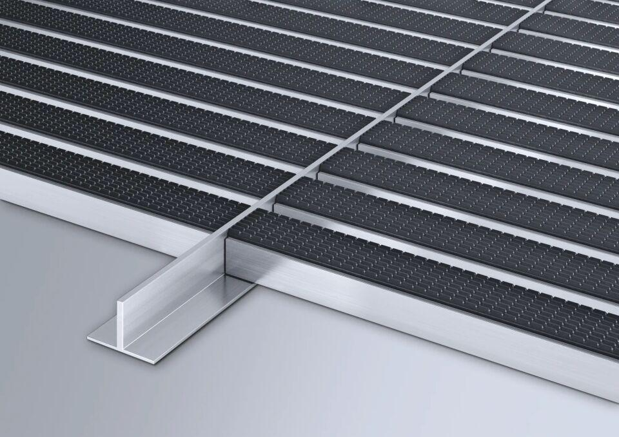Eigenschaften
HAN:
T17
Höhe (mm)
17,00

